RDC : 59ème anniversaire d'indépendance du Congo.
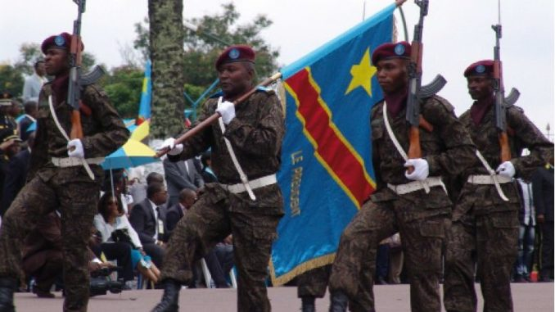
La République Démocratique du Congo célèbre le dimanche 30 juin 2019, le 59ème anniversaire de son accession à la souveraineté nationale et internationale. Un jour historique chargé de symbole.
Mais cette année, contrairement à la coutume, il n’y aura pas défilé militaire ni dans la capitale ni dans les chefs – lieux des provinces.
Cette information avait été livrée par le vice – Ier Ministre et Ministre a.i de L’Intérieur et sécurité de territoire, Basile OLONGO au cours d’un entretien qu’il a eu avec les confrères de jeune Afrique. Il a assuré que cette décision n’avait pas été prise pour des raisons budgétaires contrairement à ce que certaines mauvaises langues voulaient faire croire.
En revanche, le Président de la République, Félix Antoine TSHISEKEDI adressera un message à la Nation qui sera retransmis en direct à la RTNC, la chaine nationale congolaise.
« Nous avons décidé de célébrer plutôt le 60ème anniversaire qui interviendra le 30 juin 2020 » a révélé le Ministre a.i en charge de l’intérieur. Pour ce qui est de ce 30 juin, il n’y aura pas des activités officielles Ce sera plutôt une journée de méditation où les gens resteront chez eux.
Interrogé sur les raisons de ce report, Basile OLONGO s’est refusé de tout commentaire précisant cependant que « le Gouvernement n’avait pas de problème de financement ».

